**FORMATO PARA EL DESARROLLO DE COMPONENTE FORMATIVO**

| PROGRAMA DE FORMACIÓN | Promoción de contenidos en medios digitales. |
| --- | --- |

| COMPETENCIA | 291301122 - Diagramar piezas gráficas de acuerdo con métodos de diseño y tipo de proyecto. | RESULTADOS DE APRENDIZAJE | 291301122-03 - Elaborar pieza gráfica teniendo en cuenta los lineamientos de marca, línea y finalidad del mensaje. |
| --- | --- | --- | --- |

| NÚMERO DEL COMPONENTE FORMATIVO | 05 |
| --- | --- |
| NOMBRE DEL COMPONENTE FORMATIVO | Diagramación de piezas gráficas. |
| BREVE DESCRIPCIÓN | La maquetación de cualquier pieza gráfica es un proceso que siempre debe tener en cuenta los conceptos de comunicación digital, teoría y psicología del color, donde el *software* usado para el diseño gráfico, la entrega del arte final a la imprenta y las estrategias que una marca debe crear para lograr su posicionamiento en el mercado. |
| PALABRAS CLAVE | Comunicación digital, teoría del color, arte final, identidad de marca, posicionamiento de marca. |

| ÁREA OCUPACIONAL | 6 - VENTAS Y SERVICIOS |
| --- | --- |
| IDIOMA | Español |

1. **TABLA DE CONTENIDOS**

**Introducción**

**1 Comunicación digital** 3

**2 Teoría del color** 5

2.1. Concepto 5

2.2 Círculo cromático 6

2.3 Modelo RGB 7

2.4. Modelo CMYK 8

2.5. Psicología del color 9

**3 Herramientas de diseño** 10

3.1 *Software* especializado en diseño 10

3.2 Plantillas de diseño 11

**4 El diseño gráfico** 12

4. 1 Técnicas 13

4.2 Uso de retículas 14

4.3 Identidad corporativa 15

4.4 Imagen visual 16

4.5 Diagramación y composición 18

4.6 La ilustración 19

**5 El arte final** 19

**6 Estrategia de marca** 22

6.1 Identidad de marca 23

6.2 Posicionamiento de marca 24

6.3 Beneficios 25

1. **INTRODUCCIÓN**

El diseño, diagramación y composición de las piezas gráficas es una labor que debe ser desarrollada por profesionales del diseño gráfico. Son ellos quienes, a través de su labor, seducen e impactan al consumidor con mensajes visualmente atractivos, usando técnicas, herramientas, retículas y elementos gráficos los diseñadores captan la atención del público objetivo.



1. **DESARROLLO DE CONTENIDOS**

# **1. Comunicación digital**

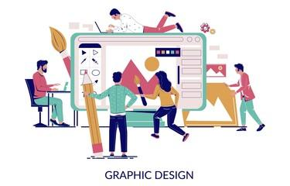

Según Marta-Lazo (2016), esta es una de las áreas profesionales que ha emergido últimamente con mucha fuerza, y que se dedica al análisis, diseño y medición del alcance que la comunicación ha ido logrando a medida que los medios informativos se han ido digitalizando. Actualmente, aproximadamente un 80% de la comunicación que las marcas, empresas y entidades públicas realizan, son transmitidas digitalmente.

Las siguientes son las principales funciones del profesional en comunicación digital:





La comunicación digital se da cuando se intercambia información a través de medios que poseen un formato digital, como por ejemplo, el correo electrónico, las redes sociales, el blog, el chat, el sitio *web*, etc. Se caracteriza porque además de compartir información inmediatamente, admite interactuar, intercambiar y colaborar con ideas y, más importante, se encuentra a la mano de una gran cantidad de personas.

Debido a lo anterior, las marcas que quieren ser vanguardistas requieren tener una inversión en un buen plan de comunicación digital que priorice el uso de medios de información en formato digital. No es fácil, pero una vez se comprenda el uso y la estrategia, se le puede dar un gran empleo a la comunicación digital.

Antes de comenzar a crear un plan de comunicación digital, se recomienda seguir los siguientes pasos:



Con estos seis (6) pasos, un plan de comunicación digital se hace más ordenado y lo más importante, es más coherente y contextualizado con la empresa, sus intereses y su público. En el siguiente video se consolida este concepto.





Para aprender a sacarle el máximo provecho a la comunicación digital, las siguientes son las principales características que esta área posee:



Las técnicas de comunicación digital son vitales para lograr el cumplimiento de los objetivos trazados a la hora de hacer promoción de la marca en medios digitales. Por eso es importante hacer una excelente selección de los medios digitales de tal manera que se ajusten a la empresa y también a su público objetivo. Estas técnicas permiten que las empresas puedan promocionarse de forma exitosa y mejorar el *branding*. 

Las siguientes son algunas de las técnicas más usadas en la actualidad:



# **2 Teoría del color**

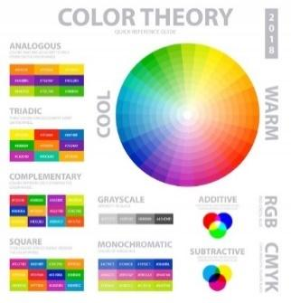

Perryman (2021) afirma que se puede decir que el color en sí no existe, no es característico de los objetos y las cosas, es más bien una apreciación subjetiva del ser humano. Por eso, el color se puede definir como una impresión que se origina al responder a un estímulo del ojo y de sus aparatos nerviosos, por la energía luminosa de algunas longitudes de onda. Es una experiencia que se genera por los sentidos producto del fenómeno de la manifestación de luz, que se refleja a través de los objetos al incidir con una intensidad específica.

## **2.1. Concepto**

Es un hecho que se da en el ojo humano, se deriva de las discrepancias de percepciones que este tiene a diferentes longitudes de onda que conforman el "espectro" de luz blanca que se refleja en una página. Las ondas visibles son las que tienen una longitud que comprende entre los cuatrocientos (400) y los setecientos (700) nanómetros; por fuera de estos límites existen radiaciones que no son percibidas por el ojo humano. 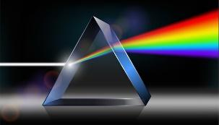

Isaac Newton fue quien descubrió este fenómeno en el año 1666, cuando en uno de sus experimentos pudo observar que un haz de luz blanca, al traspasar un prisma de cristal, se fraccionaba en un espectro de colores igual al del arco iris: azul, azul índigo, violeta, rojo, naranja, amarillo y verde.

El color es un componente vital en el diseño y creación de cualquier mensaje visual, no se trata de un atributo escueto que envuelve la forma de las cosas. Es cierto que, sin el color, las formas de las cosas permanecen, pero su importancia radica en que el mensaje cobra vida a través del color, y puede ser empleado con la intensión de generar sensaciones y experiencias.



Por otro lado, el color es tan importante en la imagen de una marca que hace presencia en su identidad corporativa y de marca. Las marcas pueden lograr que el color sea el componente más importante de su identidad usando un solo color o una gama de colores que combinen a la perfección como parte de su imagen visual.

## **2.2 Círculo cromático**

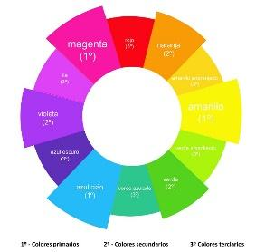

El círculo cromático ayuda a hacer un estudio donde se aprecie el orden básico y la conexión de los colores. Además, puede ser usado para seleccionar un color que sea apropiado en determinado diseño o proyecto. Se pueden hallar muchos círculos cromáticos, pero a continuación se comparte el más tradicional que se compone de los 12 colores básicos.

En el centro se encuentra el negro, que es producido por la mezcla de todos los colores. En este círculo cromático se pueden encontrar:

* **Colores primarios**: cian, magenta y amarillo.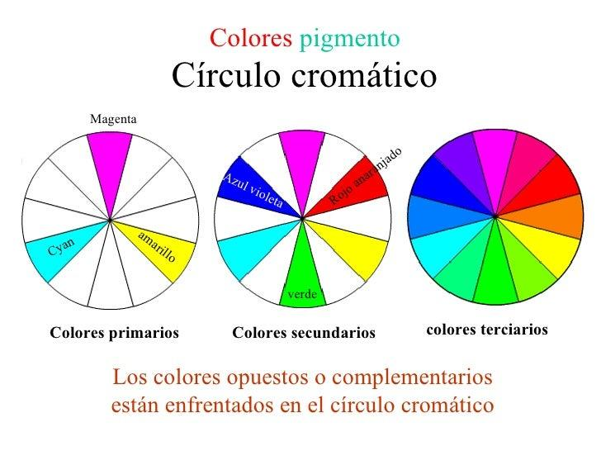
* **Colores secundarios**: verde, rojo y violeta.
* **Colores terciarios**: verde amarillo, naranja, magenta rojizo, violeta amagentado, azul y verde azul.



Los colores primarios son considerados como colores absolutos porque no pueden ser creados con la mezcla de colores. Pero, al mezclar estos colores primarios en distintas combinaciones, generan una infinidad de colores.

Ahora, dependiendo del ámbito, se pueden hallar tres estilos de colores primarios:



El ojo humano distingue aproximadamente unos 10.000 colores. Además, se logran emplear tres dimensiones físicas del color para unir experiencias de percepción con características materiales:



Por su lado, el tono se puede dividir en:

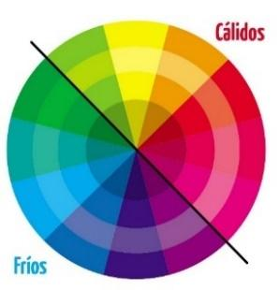

* **Colores cálidos**: gama de tonos entre el rojo, amarillo y naranja. Colores asociados con la luz del sol, la energía y el fuego.
* **Colores fríos**: gama de tonos en el azul y el verde. Se asocian con el agua, el aire, la luz de la luna.



## **2.3 Modelo RGB**

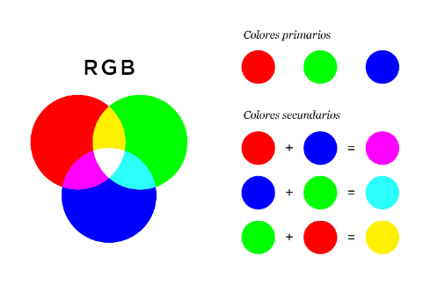

Rojo (*Red* – R), verde (*Green* – G) y azul (*Blue* – B). Modelo que está basado en la sumatoria de colores lumínicos primarios. Esto es conocido como síntesis aditiva, en la que los colores deben sumarse para generar uno nuevo.

El color se obtiene a través de los espectros de luz y no de la tinta. Los colores son formados por la sumatoria de distintas luces en sus distintas longitudes de onda. El color blanco se obtiene por la sumatoria de estos tres colores en partes iguales y con la saturación más alta que se pueda.



El modelo de color RGB es usado con mayor frecuencia para imágenes, contenidos y elementos gráficos que requieran ser reproducidos en medios digitales. No obstante, puede ser usado en sistemas de impresión, como por ejemplo la prensa, ya que por lo general el papel periódico posee menor calidad, no siendo posible la impresión en policromía (CMYK).

Las imágenes RGB poseen un total de 24 bits por pixel y utilizan 3 canales, uno por color. El valor de los canales fluctúa entre 1 y 255.

## **2.4. Modelo CMYK**

Cian (*Cyan* - C), Magenta (*Magenta* - M), Amarillo (*Yellow* -Y) y Negro (*Black* - B). Formato de color que se basa en la sustracción del blanco utilizando mezclas de pigmentos, dando como resultado la síntesis sustractiva. Las mezclas de pigmentos o colores sustractivos ayudan a obtener una gran cantidad de colores nuevos. El color negro aporta fuerza a los tonos y, además, cuerpo, también ayuda a resaltar un tono e incluso a dar profundidad a una impresión.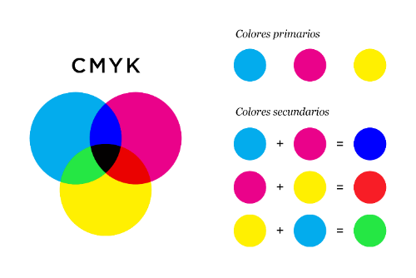

Este modelo de color es usado principalmente para trabajos gráficos que requieran ser impresos sobre un medio físico, o sea, en litografías o editoriales. Las imágenes en el modelo CMYK poseen un total de 32 bits por cada pixel, y utilizan 4 canales de información, uno por color. El valor de estos canales oscila entre 1 y 100, por lo que se puede apreciar que la calidad en impresión litográfica es mejor y es propia para papeles de mejor calidad, como, por ejemplo, propalcote, propalmate, fotográfico, opalina, etc.

## **2.5. Psicología del color**

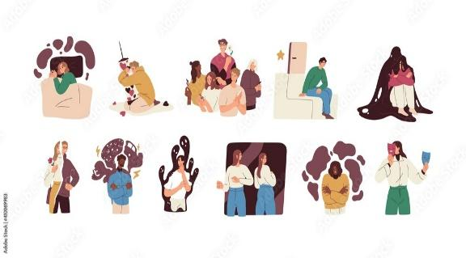

Es la ciencia que se dedica a estudiar y analizar los efectos producidos por el color acerca de la conducta y percepción del ser humano, un entorno que se encuentra directamente vinculado con el área de la impresión a nivel profesional.

No se puede negar que el color tiene influencia en las personas, por ejemplo, una manzana roja se percibe como una fruta deliciosa, pero si fuera de color violeta la sensación sería otra muy diferente y muchos no la probarían.

A continuación, se analizarán los colores primordiales, sus efectos y cómo influyen en la gente, de tal forma que puedan ser usados de una manera correcta, bien sea a nivel profesional (diseño, publicidad, comunicación, arte) o a nivel personal (decoración, moda).



Con el fin de ampliar el concepto de la psicología del color, se invita a consultar el siguiente video:

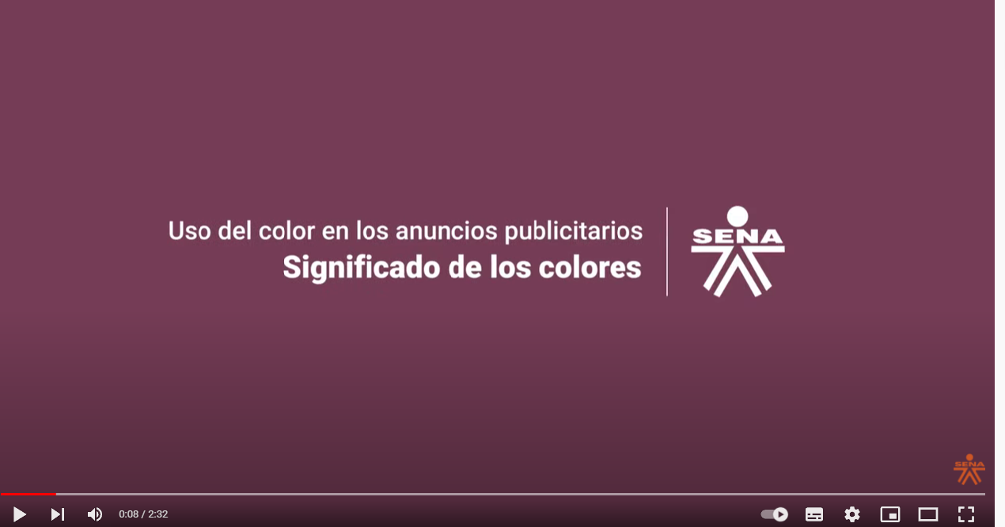

# **3 Herramientas de diseño**



López (2019), expresa que es vital que cualquier proyecto gráfico tenga como resultado un buen impacto visual. Este impacto visual se convierte en un estímulo que genera la diferencia en el momento en el que el cliente decide realizar una acción, y es la razón por la que toda pieza gráfica debe estar acompañada por elementos compositivos que capten su atención. Los creativos tienen a su disposición una serie de herramientas de diseño que permiten realizar mejor y más fácil esta labor. Sin importar cuál sea el proyecto creativo, desde un distintivo visual hasta una campaña publicitaria, existen herramientas especializadas que ayudarán al diseño, la composición, la elección de los colores y las fuentes.

Es por esto que existe en el mundo del diseño y la publicidad, una gran cantidad de herramientas que entregan funciones de importancia para los creativos. Hay *software* especializado para los profesionales del diseño, pero también existen las plantillas para aquellos que no tienen el conocimiento, pero que les ayuda a elegir un diseño ya estructurado con el fin de administrarlo.

Con el fin de ampliar el concepto de las herramientas de diseño se puede consultar el siguiente video:



## **3.1 *Software* especializado en diseño**

Son programas que sirven en las áreas de la publicidad, el diseño gráfico y la comunicación, entre otras, para crear y editar imágenes. Los más usados son:



Estos seis programas son muy usados en la industria publicitaria y del diseño, son de pago y bastante profesionales, por lo que los creativos pueden diseñar cualquier proyecto gráfico que requieran. Pero no son los únicos, los creativos poseen otras formas, que además son gratuitas, para poder crear piezas impresas, digitales o multimediales, como por ejemplo:



## **3.2 Plantillas de diseño**

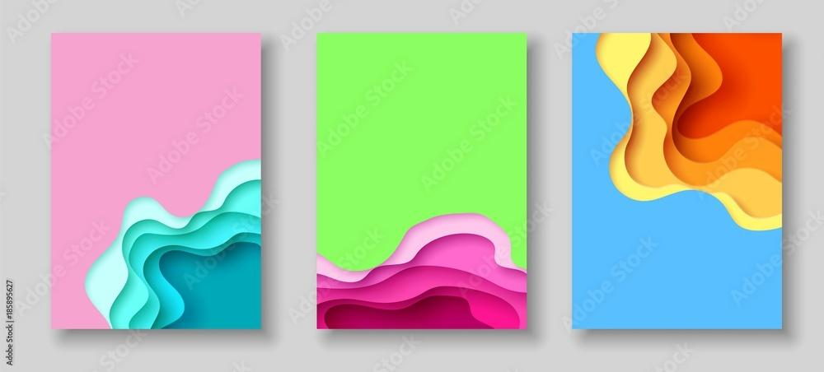

Una plantilla o *template* (en inglés) es un archivo que ya posee un diseño o una estructura gráfica, con tamaños, proporciones, fuentes, colores y composición para el desarrollo de una pieza gráfica. La plantilla se utiliza como modelo, el cual se puede administrar fácilmente para personalizar el contenido. Las imágenes, las fuentes y los colores, por ejemplo, pueden ser ajustados según las necesidades del creativo o de la persona que esté haciendo uso de ellas. Lo mejor de estas plantillas es que se trabajan desde la nube, por lo que no hay necesidad de instalar algún *software* especial e incluso de almacenar archivos. Además, permiten usar un enlace del diseño para ser insertado en un sitio *web*, un *blog* o una red social.

Finalmente, todas las plataformas que presentan plantillas de diseño tienen sus versiones gratuitas y pagadas (*Premium),* para que cada cual elija según sus intereses. En el área de las plantillas gratuitas es usual que las plataformas exhiban algunas que son de pago, las cuales se pueden apreciar por tener un símbolo, como puede ser un diamante o una estrella. Las que no tienen ese símbolo, son totalmente gratuitas y se pueden guardar en la nube. Pero, si se necesita descargar el archivo, es obligatorio tener la versión pagada o *premium*.

En el área del diseño editorial, una plantilla debe disponer de guías que permitan trabajar con columnas de texto, con hojas de estilo y con diferentes páginas en las que exista una portada, una contraportada y páginas internas. Estas plantillas por lo general no incluyen textos, sino marcos en los cuales se puede copiar la información con una fuente, tamaño y color sugeridos.

A continuación, algunas plataformas que se caracterizan por compartir plantillas gratuitas para el diseño gráfico:



# **4 El diseño gráfico**

Tal como lo afirman Lupton & Phillips (2016), el diseño gráfico es una profesión que se especializa en la creación y transmisión de mensajes a través de la comunicación visual. Aplica una jerarquía visual, da uso a técnicas de composición y usa fuentes tipográficas e imágenes para lograr el impacto en el consumidor de tal forma que pueda mostrar los beneficios de una marca.

Con el diseño gráfico se debe lograr una experiencia por parte del cliente, es por ello que los profesionales del área tienen como fin captar la atención del público objetivo, entregando de manera atractiva y natural cualquier mensaje. Con el paso de los años y las décadas, y gracias a las nuevas tecnologías, el diseño gráfico ha ido evolucionando al mundo digital con el cual las marcas han aprovechado para posicionarse a través de redes sociales, sitios web, blogs y todo el ecosistema digital.

Esta es una disciplina tan amplia que tiene la potestad de interactuar con muchas otras (publicidad, comunicación y mercadeo, por ejemplo), pero que a la vez, trabaja autónomamente. Su tarea básica es la de dar a conocer y promocionar una marca, con sus productos y servicios. 

Todo lo que comunique un mensaje visual es diseño gráfico. En la actualidad ha cobrado vital importancia gracias al ecosistema digital que ha permitido la expansión de todo tipo de contenidos visuales, usando todas sus herramientas como medios de comunicación (redes sociales, blogs, foros, sitios web, correo electrónico, etc.).

Es una profesión que usa imágenes, vídeos, textos y elementos compositivos para lograr una comunicación visual y gráfica que sea fácil de comprender, con el objetivo de transmitir la información que una marca desea entregar a sus clientes para impactarlos y atraer su atención. A través de esta disciplina es que una marca puede crear su identidad corporativa de tal forma que pueda ser reconocida, recordada y bien percibida por la sociedad, es en este punto donde el diseño gráfico tiene mayor relación con profesiones como la publicidad, la comunicación corporativa y el mercadeo, áreas que deben trabajar interdisciplinariamente para beneficio de las empresas.

Se puede decir que el diseño gráfico trabaja para plasmar visualmente todas las piezas gráficas, que la publicidad se encarga de motivar y persuadir a los clientes para que tengan en la mira una determinada marca, que la comunicación corporativa da a conocer a la sociedad cuál es la actividad en la que se desenvuelve la empresa y que el mercadeo es la profesión que, de manera estratégica, logrará que los clientes compren una y otra vez los productos y servicios de una marca.

Ahora, enfocándose solo en el diseño gráfico como tal, es una profesión tan versátil que tiene una gran cantidad de ramas o áreas, abarcando un amplio espectro:



## **4. 1 Técnicas**



Para un profesional del diseño gráfico se hace vital aprender a dominar sus distintas técnicas, las cuales pueden variar dependiendo de las herramientas que se utilicen (manuales como lápiz, colores, plumas y pinceles; o digitales como los programas de diseño *CoreDRAW, Illustrator, Photoshop, After Effects, Premiere, InDesign)*.

De igual manera, es vital tener claro cuáles serían los sistemas de impresión a usar en cualquier proyecto creativo. Por eso, a continuación, se analizarán algunas de las técnicas más comunes del diseño gráfico y de qué forma serían útiles para ser aplicadas en cualquier proyecto.

**Técnicas de diseño e ilustración gráfica**

Desde inicios del diseño gráfico la ilustración y el dibujo han sido esenciales en el proceso de creación de cualquier pieza gráfica. Se refiere al uso de herramientas manuales como lápices, estilógrafos, marcadores y plumas; y sus técnicas más tradicionales son las siguientes:



**Técnicas de diseño gráfico con programas informáticos**.

Los *software* ya analizados, *CorelDRAW, Illustrator, Photoshop, After Effects, Premiere e InDesign* son algunos de los programas informáticos que brindan una gran cantidad de herramientas para emplear distintas técnicas de diagramación, dibujo e ilustración gráfica que sirven para la generación de efectos visuales como, por ejemplo, una foto envejecida o el aumento o disminución en su saturación. Algunas de las técnicas más usadas a través de estos programas son las siguientes:



## **4.2 Uso de retículas**Set of grid pattern background. Grid templates isolated on white background. Square grid lines black background - stock vector

Consiste en el uso creativo y recursivo de un grupo de líneas de guía que organizan el área de trabajo con una buena distribución. Las líneas de guía forman una retícula con espacios que pueden tener formas cuadradas y rectangulares. En caso de querer una forma diferente (circular, ovalada, poligonal, etc.), se puede hacer convirtiendo la forma en línea de guía. Una vez cuadrada la retícula, se procede a importar las imágenes para ubicarlas en los espacios y a agregar al diseño textos y demás elementos compositivos que se requieran.

Es importante lograr que la retícula suministre armonía, orden, uniformidad y relación con el proyecto creativo. La técnica del *mood board*, por ejemplo, es especial para ser trabajada con el uso de retículas.



Las siguientes son las partes que más se destacan en la creación de una retícula:



A continuación, cuatro formas creativas para el uso de retículas:



## **4.3 Identidad corporativa**

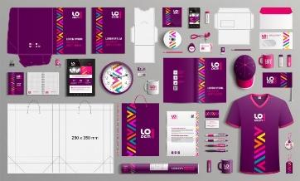

Costa (1993), expresa que cuando una marca busca consolidarse existen diferentes aspectos que son importantes para que la compañía logre la seguridad que se requiere, ya sea desde lo financiero o desde la fidelización de los clientes.﻿ Dentro de estos factores que admiten que una marca se una a los hábitos de consumo del público objetivo, se encuentran la atención después de la venta, los beneficios financieros y claro, la identidad corporativa, que permite que el cliente tenga una excelente imagen de la marca asociando sus colores, símbolos, fuentes tipográficas y lenguaje.

La identidad corporativa debe ser coherente al grupo de valores que conforman la visión empresarial. Los principios, la filosofía, las acciones de *endomarketing*, la actitud que acoge en distintas situaciones y la imagen que la marca desea establecer, hacen parte de su identidad. Por eso, va mucho más lejos de la simple apariencia visual y se relaciona con cuestiones culturales y empresariales de importancia para la marca. Por eso, este tema es relevante para cualquier tipo de marca sin importar tamaños ni segmentos porque es vital en la relación que tendrá no solo con los clientes, sino también con distribuidores, proveedores y aliados estratégicos.



## **4.4 Imagen visual**

Tamayo (2014) dice que la imagen visual también es conocida como identidad visual y ayuda directamente a la creación de la identidad corporativa de la marca. Se suele creer que al tener diseñado el distintivo visual de la marca ya está lista su imagen visual. Pero, lo cierto es que apenas es uno entre diferentes elementos que forman no solo la imagen visual de la marca sino también su identidad corporativa.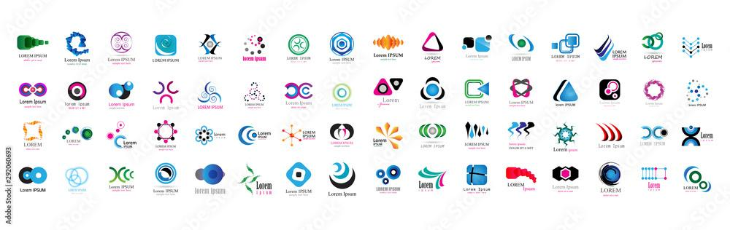

Lo que sí se puede afirmar es que el distintivo visual es vital en la imagen y en la identidad corporativa, pero por sí solo, no simboliza las características esenciales de una empresa. La imagen visual es un factor fundamental, especialmente para lograr el reconocimiento de los clientes, aunque la personificación del discurso de una marca se debe poner en práctica de distintas maneras y no solo de forma estética.

La imagen visual es un factor vital para las empresas porque los recursos visuales y de diseño son los que representan el mensaje que la marca quiere comunicar a su público objetivo. Dentro de los elementos que conforman la parte visual, se recalcan:

**El distintivo visual**. Es el logo, la firma que debe llevar toda pieza gráfica. Es la manera en que una marca se representa gráficamente, por lo que ese rasgo, es el comienzo para diferenciarse de otras marcas. El distintivo visual tiene diferentes tipos de poder ser creado:





**Paleta de colores**. No se trata exclusivamente de los colores usados en el distintivo visual, sino también de aquellos colores y tonos que pueden ser usados en las diferentes piezas gráficas de la empresa. Para tener una buena gama de colores, generalmente la paleta de colores incluye una paleta primaria que tiene entre 2 y 4 colores y una paleta secundaria que tiene entre 8 y 12 colores. A partir de ahí, todas las piezas gráficas deben respetar el uso de estas paletas para generar unidad visual. Si la marca comienza a usar variaciones constantes de colores tendrá como resultado que el público no identifique su imagen visual.

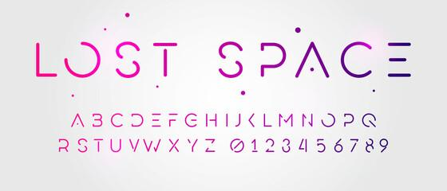

**Tipografía**. En la imagen visual se refiere al uso de las fuentes tipográficas que serán usadas en las diferentes piezas gráficas. Es muy normal el uso de una sola fuente, que presente versatilidad en su familia tipográfica (*light,* normal, *bold,* extendida, condensada, cursiva, etc.), pero para ello, la fuente elegida debe ser clara y fácil de leer en cualquier pieza gráfica, bien sea impresa o digital. Hay compañías que prefieren seleccionar dos o tres fuentes con el fin de tener más campo de acción con su uso. No se recomienda más de tres fuentes tipográficas porque ya son demasiadas y pueden connotar desorden.

**Público objetivo**. La identidad corporativa y la imagen visual de una marca deben tener en cuenta la segmentación, es decir, el público al que van dirigidos sus productos y servicios, también conocidos como “*buyer* personas”. No es lo mismo dirigirse a un público joven de 25 años en promedio que a un público más adulto de aproximadamente 60 años de edad. Se debe adecuar la identidad y la imagen al público objetivo porque de esta manera se trabaja mejor la coherencia y el contexto del mensaje, también se construye con mayor fortaleza la reputación de la marca (Tamayo, 2014).

## **4.5 Diagramación y composición**

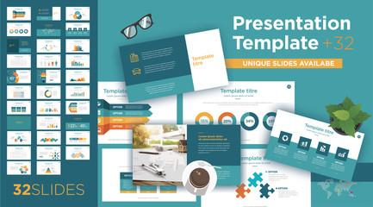

Cumpa (2002) explica que la diagramación y la composición son temas relacionados, esencialmente, a los fundamentos que tiene el diseño gráfico como profesión, y en donde se analizan y se trabajan la composición, el diseño, la tipografía, las imágenes, los elementos gráficos y el color. Mediante la diagramación un diseñador se va a encargar de ordenar de la manera más adecuada todo el espacio de las diferentes piezas gráficas, de tal forma que el producto final sea atractivo para los ojos del consumidor.

Desde piezas impresas, hasta piezas multimediales, digitales y audiovisuales van a tener que desarrollar un trabajo de diagramación y composición para que todos los elementos que hagan parte de su diseño, se vean bien y, además, se entregue la información que la marca quiere enviar a sus clientes. La diagramación también incluye todo el proceso de producción, como por ejemplo la pre prensa (preparar los archivos para la impresión), de las diferentes piezas gráficas, antes de ser enviadas a los medios litográficos, audiovisuales o digitales. Incluye además la post prensa, momento en el cual, luego de producidas las pizas gráficas, comienza un trabajo de acabado. Por ejemplo, en los impresos, el recorte de un troquel, el laminado o esmaltado de algunas áreas de la pieza gráfica, el dobles (en el caso de los plegables), etc.



La composición, por su lado, es vital para la diagramación porque es la que se encarga de equilibrar todos los elementos dentro de cualquier pieza gráfica, logrando la expresión de sensaciones a través de un orden armonioso de los elementos. Tan importante es la composición en la diagramación que es la que se debe encargar de transmitir una idea de forma directa y simple. Por eso, es vital saber cuáles son los elementos que se van a incluir dentro del diseño de una pieza gráfica y, además, conocer de qué forma se van a combinar para diseñar una distribución compositiva que sea atractiva. A la hora de componer, por ejemplo, un anuncio o un plegable, se deben tener en cuenta aspectos relevantes como el material, el tamaño, el formato, los soportes o incluso el tiempo, en el caso de los audiovisuales.

El diseño gráfico está concebido para plasmarse sobre soportes bidimensionales como, por ejemplo, el plástico, el cartón, el vidrio, el metal, la tela o el papel, entre otros; pero, por otro lado, los soportes se pueden convertir en objetos tridimensionales, como por ejemplo, los empaques, los envases, el material de merchandising o los dispensadores, entre otros (Cumpa, 2002).

## **4.6 La ilustración**

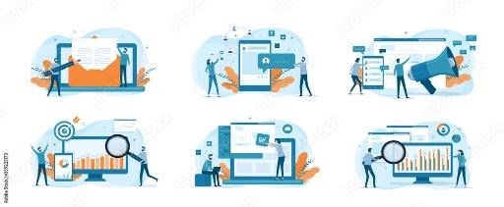

Zeegen, Pujol, & Giménez (2013), dicen que la ilustración hace referencia a un dibujo, que puede ser manual o digital, y que sirve para acompañar a un mensaje textual de tal manera que se pueda enriquecer y complementar, logrando que el proceso comunicativo sea más ameno y sencillo para el cliente.

En el diseño gráfico se pueden encontrar una buena cantidad de tipos de ilustración, de las cuales se destacan las siguientes:



# **5 El arte final**

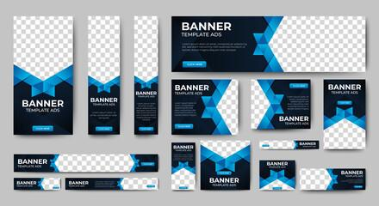

Pérez (2014) afirma que justo antes del envío de las diferentes piezas gráficas a litografía o imprenta, se hace necesario hacer una revisión o comprobación de los archivos. Son detalles como el modo de color (RGB para prensa o medios digitales o CMYK para impresión litográfica), tamaño, líneas de corte (por donde pasa la guillotina cortando el papel), líneas de dobles (por donde se doblan las páginas, por ejemplo, en plegables), e incluso el troquel (cortes en la forma de una pieza que no son rectos, sino que tienen formas redondeadas o diferentes). Al archivo que ya tiene todos estos detalles organizados se le conoce como “arte final” y ya está listo para ser entregado a producción, es decir, se puede comenzar el proceso de impresión.

Como son tantos los factores que se deben tener en cuenta, que se recomienda revisar todo muy bien para no entregar el arte final con algún error, determinando un resultado no deseable a la hora de imprimir el proyecto de manera litográfica.

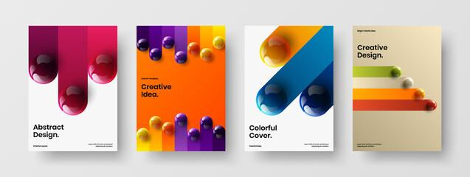

El “arte final” es conocido como el fichero o el archivo que además de tener el diseño, la diagramación y composición que se desea imprimir bajo un sistema de impresión, tiene también todos los detalles y factores que hacen del archivo un producto terminado digitalmente y listo para ser enviado a proceso de impresión. El arte final, entonces, es la preparación previa del archivo que sirve para garantizar el resultado que se desea a la hora de imprimir el proyecto de manera litográfica.

Sin importar si el proyecto va a ser impreso digitalmente o en impresión *offset*, se debe entregar el archivo del arte final en el modelo de color CMYK. Si el archivo del arte final es enviado en modelo de color RGB va a ocasionar que los tonos queden alterados en el resultado final, ya que las impresoras tanto *offset* como digital se encuentran preparadas para imprimir a través de cuatro tintas o por tinta directa. El modelo de color RGB es exclusivo para los dispositivos electrónicos, como celulares, tabletas, portátiles y computadores de escritorio, donde el sistema de color se ve a través de sus pantallas digitales. Este modelo RGB también es apto para imprimir en el medio prensa, gracias a que el papel periódico es, por lo general, de una calidad inferior a la de las demás piezas gráficas de impresión litográfica (revistas, volantes, plegables, folletos, etc.).

Hacer la revisión del archivo para que su arte final quede listo y de la manera correcta es indispensable, así se lo logra que los proyectos terminen su proceso de la mejor forma. Por eso, a continuación, se comparten unos pasos que se deben seguir con atención para evitar posibles errores.



Con estos pasos analizados de forma correcta no hay nada que temer y el arte final estará listo para ser enviado a la imprenta.

Existen dos formas de hacer entrega de un arte final:





Con la realización de un arte final se desarrolla la preparación y revisión del proyecto gráfico para que pueda ser enviado de forma correcta a la litografía y que sea imprima tal y como ha sido diseñado. Puede sonar muy obvio, pero la verdad es que, si no se tiene cuidado en su preparación y no se llevan a cabo los pasos para su revisión, lo más probable es el proyecto termine con errores, como por ejemplo, colores que no coinciden, sangrías inexistentes, imágenes que no aparecen, o fuentes tipografías que son cambiadas por otras, entre otros.

Por eso, el objetivo de todo arte final es el de hacer un control sobre esta parte del proceso para que no se tengan contratiempos, y como todo proceso, el arte final tiene unas etapas o fases para su construcción (diferente a los pasos para su revisión). Fases que serán analizadas en el siguiente numeral.

Al ser un proceso tan relevante para el diseño gráfico, se debe llevar a cabo desde el comienzo del proyecto. Es vital que en el momento de comenzar cualquier proyecto sean tenidos en cuenta aquellos detalles mencionados anteriormente (sangrías, troqueles, modos de color, etc.) para que una vez terminado el proyecto todo resulte a la perfección. Un excelente artefinalista tiene que ser muy disciplinado y además organizado, porque en el desarrollo de su trabajo todo debe quedar en su sitio y ser realizado con mucho tiempo de anticipación para no estar de prisa hacia el final del proyecto. Por eso se sugiere que antes de comenzar a desarrollar el diseño hay que compilar una serie de datos que serán con los cuales se va a iniciar a organizar el diseño. Las siguientes son las etapas o fases con las que este proceso se puede desarrollar de la manera más efectiva:



Para finalizar este tema es importante tener en cuenta que se debe elegir una imprenta o litografía de confianza, que trabaje con excelente calidad, que garantice la entrega oportuna del trabajo impreso, de tal forma que se pueda cumplir con el cliente a través de un proyecto impecable (Pérez, 2014).

# **6 Estrategia de marca**

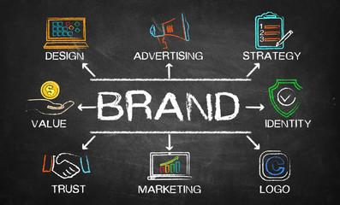

Nieto, Castro, Espinosa, y Narváez (1988) explican que, para que una empresa pueda posicionarse en el mercado, ser reconocida y además apetecida, debe comenzar por crear una estrategia de marca. El objetivo para que una empresa tenga una estrategia de marca es lograr que los clientes siempre la elijan, sin importar qué tan fuerte sea la competencia. La estrategia de marca debe certificar la lealtad de los clientes a largo plazo, generando rentabilidad para la empresa.



A través de las estrategias de marca las empresas pueden pasar de tener marcas desconocidas en el mercado a ser marcas fuertes y con gran impacto en el consumidor. La marca se debe recordar de forma positiva por parte de su público objetivo para poder aumentar su valor. Con esta finalidad es que la estrategia de marca puede proporcionar pautas que van a servir para direccionar el marketing mix de la compañía.

La estrategia de marca es la que se encarga de formular las bases, el concepto y las ideas; mientras que la estrategia de mercadeo se encarga de aplicar el concepto de forma operativa y es por ello, que la estrategia de marca se diseña a largo plazo, estando orientada a futuro.

La planeación y ejecución de la estrategia de marca, como es a largo plazo, suele estar programada para un período de entre tres a cinco años. Las siguientes circunstancias, se consideran como razones para comenzar el desarrollo de una estrategia de marca:



## **6.1 Identidad de marca**



García (2001) afirma que, como en casi todo proyecto de marketing, si se quiere obtener la identidad de marca, se debe iniciar por la inteligencia de mercado. Esta inteligencia es una investigación que se desarrolla sobre los entornos interno y externo en los que la marca convive. Inicialmente, se inspecciona detalladamente el público objetivo y la demanda en el mercado. Si la marca es tradicional, se aconseja hacer una evaluación de su imagen, para ver cuál es la percepción que los clientes tienen de ella.

Luego de analizar e identificar las necesidades y deseos del público objetivo, se debe realizar un análisis externo donde se pueda observar e identificar aquellas variables del macroentorno que pueden influir positiva o negativamente en la marca, como por ejemplo los factores políticos, económicos, socio culturales, tecnológicos, ecológicos y legales (más conocido como análisis PESTEL).

El siguiente paso se concentra en el desarrollo de una propuesta interna de valor, es decir, qué puede ofrecer la marca a su público objetivo y qué puede representar para ellos. En este punto, se trata de recalcar sus valores internos y sus características básicas, de tal manera que ayuden en la creación de la identidad de marca. Así como el diseño de la identidad corporativa, primero se aplica al interior de la empresa, para que los empleados sean los primeros en comprender su identidad y la puedan transmitir fielmente a los clientes en cuanto tenga contacto con ellos. Luego se aplica a nivel externo, es decir, se lleva al mercado como parte de una estrategia de marca, donde el marketing, la publicidad y el diseño gráfico son fundamentales (García, 2001).

## **6.2 Posicionamiento de marca**

Cubero-Somed (2020), expresa que el posicionamiento de una marca se basa en su identidad y en la percepción que el público tenga de ella. La finalidad del posicionamiento es ser diferente a la competencia para que el público en general la vea como una buena opción. De esta manera, el posicionamiento debe lograr que la marca se impregne en la mente de los clientes y sea recordada y reconocida por otros actores del mercado de manera que llegue a ser sostenible en el tiempo y coherente con su identidad e imagen. 

Debido a que en la actualidad, los consumidores tienen a su alrededor una gran cantidad de productos, las marcas deben trabajar en su posicionamiento de una forma clara con el fin de obtener una ventaja y una diferencia competitiva. El posicionamiento de marca, entonces, simboliza el espacio que conquista una marca en la mente de sus clientes, diferenciándola de la competencia. Define lo que los clientes esperan de ella y, además, lo que representa para ellos.



Cuanto más clara y perceptible sea su promesa de marca para el cliente, más factible es que la recuerde. Por eso, el posicionamiento de la marca se debe desarrollar de manera convincente a partir de sus beneficios y siendo atractiva para su público objetivo. Esto quiere decir que el posicionamiento de la marca debe llevar a poderosas asociaciones con los clientes, tanto racionales como sentimentales, de manera que la prefieran por encima de la competencia.

El posicionamiento racional se puede dar cuando una marca tiene una diferencia competitiva muy marcada con respecto a la competencia. No es necesario informar más al cliente; esa diferencia es la que marcará el rumbo de la publicidad y con facilidad se posicionará en la mente de los clientes. En cambio, el posicionamiento sentimental o emocional se puede dar cuando una marca no tiene diferencia competitiva, por lo que tendrá que apelar publicitariamente a conceptos como el estilo de vida, imágenes agradables con clientes felices o mostrar los productos de manera apetitosa o llamativa (Cubero-Somed, 2020).

## **6.3 Beneficios**



Nieto, Castro, Espinosa, y Narváez (1988) mencionan que el más importante beneficio de trabajar con la identidad de marca es que logra la fidelización de los clientes con producto mediante la elaboración de una imagen clara y memorable. Sin importar cual sea el negocio, siempre va a existir alguna solución que se adapte a la marca para que su identidad haga su trabajo. Pero, a la hora del establecimiento de un plan de acción que ayude a la identidad de marca, la fidelización no es el único beneficio. A continuación, algunos otros beneficios que se pueden obtener gracias a un buen trabajo en la identidad de marca (ver figura 1):

**Figura 1**

*Beneficios*



La estrategia de marca posibilita que la empresa despliegue una oferta única y diferente que el público objetivo no va a confundir con la competencia. Un buen ejemplo es el de la marca Apple, que a través de su símbolo de la manzana y su imagen y estética general son ampliamente conocidos por la sociedad.

Es por esto que un eficaz contenido de marca permite a cualquier empresa añadirles a sus productos un valor agregado que difiere con los productos de la competencia, que a veces son bastante tradicionales.

La estrategia de marca se puede entender como es un grupo versátil de prácticas, que se pueden revisar de forma periódica para continuar siendo vitales. Es por esto que existe una guía sencilla del paso a paso que ayuda a iniciar con el pie derecho a la hora de crear una identidad de marca.



1. **SÍNTESIS**



1. **ACTIVIDADES DIDÁCTICAS**

| DESCRIPCIÓN DE ACTIVIDAD DIDÁCTICA | |
| --- | --- |
| Nombre de la Actividad | Apropiando conceptos de la diagramación de piezas gráficas. |
| Objetivo de la actividad | Evaluar el nivel de interiorización de los temas con el fin de tener claros los conceptos de esta unidad temática y ponerlos en práctica en el momento de diagramar cualquier pieza gráfica. |
| Tipo de actividad sugerida | Verdadero o falso |
| Archivo de la actividad  (Anexo donde se describe la actividad propuesta) | Actividad número 1 – CF 05 |

1. **MATERIAL COMPLEMENTARIO**

| Tema | Referencia APA del Material | Tipo de materia (Video, capítulo de libro, artículo, otro) | Enlace del Recurso o  Archivo del documento o material |
| --- | --- | --- | --- |
| Teoría del color | Netdisseny. (s.f.). Nociones básicas de diseño. Teoría del color*.* <http://web.seducoahuila.gob.mx/biblioweb/upload/color.pdf> | PDF | <http://web.seducoahuila.gob.mx/biblioweb/upload/color.pdf> |
| Arte final | Sergio Fácil. (2021). GUARDAR, EMPAQUETAR Y EXPORTAR en Adobe Illustrator / ¿Cuándo utilizarlas? [Video]. YouTube. <https://www.youtube.com/watch?v=4Smi2qX1L_c> | Video | <https://www.youtube.com/watch?v=4Smi2qX1L_c> |
| Arte final | Iconestudio. (2019). *Illustrator tutorial preparación de documento para imprenta* [Video]. YouTube. <https://www.youtube.com/watch?v=kzqjHcHJvkE> | Video | <https://www.youtube.com/watch?v=kzqjHcHJvkE> |
| Estrategia de marca | Barham, J. (2021). ¿Qué es la estrategia de marca? Magenta. <https://magentaig.com/que-es-la-estrategia-de-marca/> | Artículo web | <https://magentaig.com/que-es-la-estrategia-de-marca/> |

1. **GLOSARIO**

| TÉRMINO | SIGNIFICADO |
| --- | --- |
| *Branding* | Es la arquitectura de marca y hace referencia a todas esas acciones planeadas con el fin de influir en la percepción que el público tiene de ella para que la tengan en cuenta a la hora de hacer una compra. |
| *Buyer* persona | Hace referencia al público objetivo a través de un perfil simulado que se basa en información real de clientes; la idea es personificar al cliente ideal para la empresa. |
| Comunidad virtual | Conjunto de personas que tienen objetivos similares y que siguen o se suscriben a una marca a través de medios digitales como redes sociales, blogs o foros, en los que pueden tener interacción con la marca y entre ellos mismos. |
| *Engagement* | Término usado para determinar el nivel de compromiso y cuán involucrado se encuentra el cliente con una marca. |
| *Leads* | Es el contacto que una marca tiene con un cliente potencial; es la persona o negocio que expresó algún interés en los productos de la marca. |
| *Marketing mix* | Se refiere al análisis estratégico desarrollado por las empresas sobre las 4 variables internas más importantes para la marca: producto, precio, distribución y promoción. |
| *Pixel* | Es el más pequeño elemento que tiene una imagen digital. En una pantalla de computador, celular o tableta, al hacer zoom sobre la imagen se podrán ver lo píxeles alineados formando la imagen. La unión o el conjunto de varios píxeles conforman la imagen. |
| Posicionamiento SEO | Posicionamiento natural u orgánico en internet y motores de búsqueda, sin pago económico, que se logra a través de un buen trabajo estratégico de palabras claves y gestión de contenidos digitales. |
| Vector | Es el elemento más importante que tienen las imágenes vectoriales que se componen por formas geométricas individuales. Es una línea, recta o curva, que posee un punto de aplicación, un módulo, una trayectoria y un sentido, con los cuales se van logrando los trazos geométricos, el diseño o la ilustración. |

1. **REFERENCIAS BIBLIOGRÁFICAS**

Costa, J. (1993). Identidad corporativa*.* Editorial Trillas.

Cubero-Somed, J. L. (2020). Posicionamiento de Marca o Producto*.* Amazon Digital Services.

Cumpa, L. A. (2002). Fundamentos de diagramación*.* Fondo Editorial de la UNMSM.

García, M. (2001). Las claves de la publicidad*.* Esic.

López, A. M. (2019). Diseño gráfico digita*l.* Anaya Multimedia.

Lupton, E., & Phillips, J. C. (2016). Diseño gráfico*.* Editorial Gustavo Gili.

Marta-Lazo, C., & Barroso, J. A. (2016). Comunicación digital*.* U.O.C.

Nieto, J. D., Castro, G. B., Espinosa, E., & Narváez, A. E. (1988). Rotulación : Diseño De Alfabetos. Rótulos Especiales. Signos - Símbolos. Logotipos *.* Servicio Nacional De Aprendizaje (SENA).

Pérez, D. (2014). Elaboración Del Arte Final*.* IC Editorial.

Perryman, L. (2021). Color en el arte y el diseño*.* Blume.

Tamayo, M. I. (2014). Estética E Imagen Visual*.* Sello Editorial Universidad de Medellín.

Zeegen, L., Pujol, S., & Giménez, D. (2013). Principios de ilustración*.* Gustavo Gili.

1. **CONTROL DEL DOCUMENTO**

|  | **Nombre** | **Cargo** | **Dependencia** | **Fecha** |
| --- | --- | --- | --- | --- |
| **Autor (es)** | Samuel Pinilla Hurtado | Experto Temático | Regional Cauca - Centro de Comercio. | Mayo de 2022 |
| Adriana López | Diseñadora Instruccional | Regional Distrito Capital - Centro de Gestión Industrial. | Mayo de 2022 |
| Ana Catalina Córdoba Sus | Asesora metodológica | Regional Distrito Capital – Centro de Diseño y Metrología | Mayo de 2022 |
| Rafael Neftalí Lizcano Reyes | Responsable Equipo Desarrollo Curricular | Regional Santander - Centro Industrial del Diseño y la Manufactura. | Mayo de 2022 |
| Jhon Jairo Rodríguez Pérez | Corrector de estilo | Regional Distrito Capital - Centro de Diseño y Metrología | Mayo de 2022 |

1. **CONTROL DE CAMBIOS**

|  | Nombre | Cargo | Dependencia | Fecha | Razón del Cambio |
| --- | --- | --- | --- | --- | --- |
| Autor (es) |  |  |  |  |  |